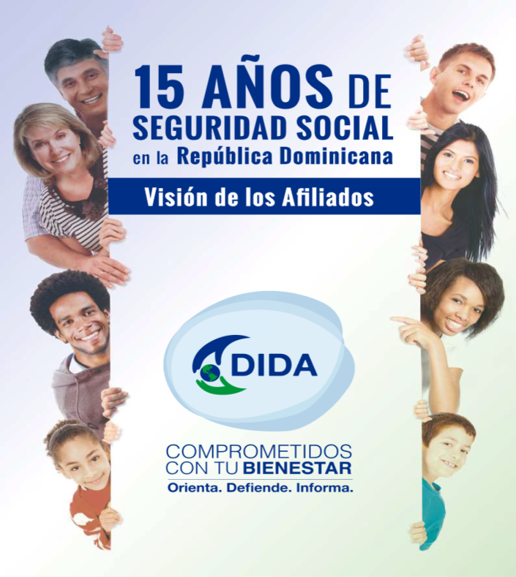

Dirección de Información y Defensa de los Afiliados a la Seguridad Social
(DIDA)
“Año del Fomento de las Exportaciones”

Asistencias Brindadas.
Distribución de Asistencias Brindadas por Tipo de Seguro
Mayo 2018
Tipo de Seguro | 2018 | %
Aspectos Generales del SDSS | 46,468 | 36.20%
Seguro Familiar de Salud (SFS ) | 49,222 | 38.35%
Vejez, Discapacidad y Sobrevivencia.(SVDS) | 31,107 | 24.23%
Seguro de Riesgos Laborales (SRL) | 1,569 | 1.22%
Total general | 128,366 | 100%
Fuente: Base de datos DIDA.

Fuente: Base de datos DIDA.

Distribución de Asistencias Brindadas por Oficinas
Mayo 2018
Oficinas | Cantidad
DIDA Central. DN | 46,438
Santiago | 16,909
San Pedro de Macorís | 13,446
La Romana | 9,886
Puerto Plata | 6,766
Oficina CAP Megacentro | 6,766
La Vega | 5,417
San Fco. de Macorís | 4,112
Mao | 3,886
Barahona | 3,875
Azua | 2,840
Higüey | 2,756
Samaná | 2,098
Bávaro | 1,737
San Juan de la Maguana | 1,165
*462 Optic | 269
Total general | 128,366
Fuente: Base de datos DIDA.

Fuente: Base de datos DIDA
Otros Servicios Solicitados.
Consultas Legales Brindadas a Afiliados y Empresas | 25
Certificaciones de Aportes Tramitadas a la TSS y Entregadas a los Afiliados. | 663
Certificaciones de Aportes Entregadas a los Afiliados Según Convenio con España | 3
Históricos de Descuentos Solicitados a la TSS y Entregados a los Afiliados. | 3,896
Fuente: Base de datos DIDA.

Servicio de Defensoría Legal y Atención a Quejas y Reclamaciones.

Quejas y Reclamaciones Atendidas por Tipo de Seguro
Mayo 2018
Tipo de seguros | 2018 | %
Aspectos Generales del SDSS | 1,787 | 57.68%
Seguro Familiar de Salud (SFS) | 1,075 | 34.70%
Vejez, Discapacidad y Sobrevivencia (SVDS) | 223 | 7.20%
Seguro de Riesgos Laborales ( SRL) | 13 | 0.42%
Total general | 3,098 | 100%
Fuente: Base de datos DIDA.

Fuente: Base de datos DIDA.

Quejas y Reclamaciones Atendidas por Oficinas
Mayo 2018
Oficinas | Cantidad
DIDA Central. DN | 1,014
Santiago | 553
San Pedro de Macorís | 254
Oficina CAP Megacentro | 222
La Romana | 180
Puerto Plata | 177
La Vega | 137
Mao | 97
Barahona | 96
San Francisco de Macorís | 82
Azua | 77
Higüey | 63
Bávaro | 61
Samaná | 59
San Juan de la Maguana | 26
Total general | 3,098

Fuente: Base de datos DIDA.

Quejas y Reclamaciones Atendidas
Mayo 2018
Aspectos Generales del SDSS | Cantidad
Solicitud de asignación de NSS ante la TSS | 1,445
Corrección de datos personales en el SUIR | 185
Solicitud de baja en el SUIR por figurar en nómina de su ex empleador | 77
Corrección de datos personales en el SUIR a menor de edad | 19
Solicitud de baja en el SUIR. | 10
Trámite de asesoría legal sobre aportes al SDSS | 10
Trámite de asesoría legal sobre beneficios en el SDSS | 6
Problemas con destino de aportes en salud | 5
Denuncia de registro irregular en el SUIR | 4
Solicitud de constancia de inscripción ante el SDSS por ser extranjero | 3
Limitación de acceso a los beneficios por falta de actualización de datos generales en la plataforma interna de una ARS | 3
Trámite de asesoría legal sobre responsabilidad del empleador por daños y perjuicios | 3
Otras causas de quejas y reclamaciones menos frecuentes. | 17
Sub-Total | 1,787
Seguro Familiar de Salud (SFS)
Trámite de asesoría legal sobre Seguro Familiar de Salud en cobertura de medicamentos | 193
Afiliación de manera irregular a una ARS | 188
Trámite de asesoría legal sobre Seguro Familiar de Salud en medicamentos ambulatorios | 130
Trámite se asesoría legal sobre Seguro Familiar de Salud en cobertura de procedimientos | 118
Trámite de asesoría legal sobre Seguro Familiar de Salud en medios diagnósticos | 49
Cambio de ARS por más de 6 meses sin cotizar al SDSS | 37
Gestión de entrega de carnet por parte de la ARS | 34
Denegación de Servicio por parte de la PSS por falta de carnet | 30
Trámite de asesoría legal sobre Seguro Familiar de Salud en medicamentos de Alto Costo | 26
Trámite de asesoría legal sobre Seguro Familiar de Salud por limite y/o gradualidad de cobertura | 22
Retraso en el pago del subsidio por lactancia | 19
Denegación de cobertura del catálogo de procedimientos | 14
Trámite de asesoría legal sobre Seguro Familiar de Salud | 13
Quejas insatisfacción en el servicio por entidades del SDSS(SFS/SRL) | 13
Tardanza en entrega de carnet por parte de la ARS | 10
Trámite de asesoría legal sobre carta de no cobertura | 8
Solicitud de cobertura exgratia y/o concesión de cobertura | 7
Traspaso realizado de manera irregular a una ARS | 7
Retraso en el pago del subsidio por maternidad | 6
Tardanza en autorización de cobertura por parte de la ARS | 5
Aplicación incorrecta de gradualidad y/o disponibilidad de cobertura en evento de alto costo | 5
Trámite de asesoría legal sobre Seguro Familiar de Salud en producto de uso médico | 5
Otras causas de quejas y reclamaciones menos frecuentes. | 136
Sub-Total | 1,075

Fuente: Base de datos DIDA.

Quejas y Reclamaciones Atendidas
Mayo 2018
Vejez, Discapacidad y Sobrevivencia (SVDS)
Tardanza en entrega de la Pensión por vejez | 87
Solicitud de Traspaso de CCI a Reparto | 47
Tardanza en la entrega de estado de cuentas | 29
Solicitud de traspaso de Reparto a CCI | 13
Solicitud de transferencia de fondos y/o devolución de aportes de reparto | 5
Denegación de pensión por Vejez | 4
Reconocimiento de transferencia de fondos y/o devolución de aportes | 4
Reconocimiento de transferencia de fondos y/o devolución de aportes tras realización de traspaso de reparto a una CCI | 3
Denegación de Pensión por vejez por falta de cotizaciones | 3
Inconformidad en monto de Pensión Otorgada | 2
Solicitud de reconocimiento de beneficios | 2
Denegación de devolución de aportes por falta requisitos legales | 2
Solicitud reconocimiento de aportes y beneficios recibidos por INABIMA provenientes de otro sector (Público o Privado) | 2
Trámite de asesoría legal sobre Seguro Vejez Discapacidad y Sobrevivencia | 2
Solicitud de traspaso de Reparto a CCI por no tener un derecho adquirido a Pensión por Vejez | 2
Solicitud de reconocimiento de beneficios por tener un derecho adquirido | 2
Denegación de traspaso del INABIMA a una AFP | 2
Afiliación de manera irregular a una AFP | 1
Denegación de Pensión por Discapacidad | 1
Tardanza en la entrega de certificación | 1
Inconformidad con la fecha de concreción del dictamen asignada por la comisión médica nacional | 1
Suspensión de pago de la Pensión por discapacidad por edad | 1
Denegación de devolución de aportes | 1
Denegación de devolución de aportes en CCI a personas con enfermedad terminal | 1
Trámite de asesoría legal sobre SVDS respecto a traspaso de CCI a reparto | 1
Denegación de traspaso de una AFP a otra | 1
Traspaso realizado de manera irregular del sistema de reparto a una AFP | 1
Traspaso realizado de manera irregular | 1
Solicitud de traspaso de reparto a CCI por no tener un beneficio garantizado | 1
Sub-Total | 223
Seguro de Riesgos Laborales (SRL)
Denegación de prestaciones en especies a través del SRL | 3
Denegación de las prestaciones por accidente en trayecto por causa ajena al trabajo | 1
Denegación de las prestaciones por accidente en trayecto | 1
Retraso del pago de prestaciones económicas por falta del dictamen de la comisión médica Regional/Nacional | 1
Denegación de las prestaciones por accidente en trayecto por calificación inadecuada | 1
Retraso en el pago de prestaciones económicas | 1
Retraso en el pago de la Pensión por sobrevivencia en SRL | 1
Solicitud de cobertura exgratia y/o concesión de cobertura por parte de la ARLSS | 1
Solicitud de reembolsos por gastos médicos en SRL | 1
Denegación de pago del subsidio por discapacidad temporal a través del SRL por error material en el reporte | 1
Trámite de asesoría legal sobre Seguro de Riesgos Laborales | 1
Sub-Total | 13
Total general | 3,098
Fuente: Base de datos DIDA.

Consultas de Asesorías Médicas Ofrecidas.

Fuente: Base de datos DIDA.

Cob.: Con Cobertura
S. Cob: Sin Cobertura

Fuente: Base de datos DIDA.

Actividades de Promoción Realizadas Sobre el SDSS.

Actividades de Promoción Realizadas
Mayo 2018
Actividades Realizadas | Cantidad
Encuentros y Reuniones de Promoción con Encargados de Recursos Humanos de Empresas Públicas y Privadas | 23
Operativos de Orientación y Defensoría en Centros de Salud y Centros de Trabajos | 15
Encuentro Comunitario en las UNAP con Participación de la Población | 5
Charlas, Conferencias y Conversatorios Realizados Sobre el Sistema Dominicano de Seguridad Social | 18
Talleres Impartidos a Profesionales de Diferentes Sectores * | 1
Total general | 62
Fuente: Base de datos DIDA.
* Taller de Seguridad Social a Facilitadores del Centro de Información y Promoción Comunitaria (CIPROC), SPM.

Visitas de Supervisión a Centros de Salud y Estancias Infantiles.

Visitas Supervisión Realizadas | Cantidad
Unidades de Atención Primarias (UNAP) | 59
Hospitales | 9
Estancias Infantiles | 6
Total General | 74
Fuente: Base de datos DIDA.

